План экспозиций и мероприятий краевой универсальной научной библиотеки
им. А.С. Пушкина на ноябрь 2012 года
16.11 | Мини-формат: интерьер маленьких квартир | выставка | Отдел литературы по искусству
16.11 | Воспитание толерантной личности: основные идеи и принципы  (к Международному дню терпимости к культурным, религиозным и национальным различиям) | выставка | Отдел читального зала
16.11 | Опередивший свое время  (к 380-летию со дня рождения Бенедикта Спинозы) | выставка | Отдел читального зала
18.11 | Решение жилищной проблемы – новые технологии и идеология | выставка | Отдел читального зала
18.11 | Книга и чтение в культурном развитии общества  (ко Дню чтения) | выставка | Отдел читального зала
19.11 | Банковская система и её инфраструктура в России | выставка | Отдел читального зала
20.11 | 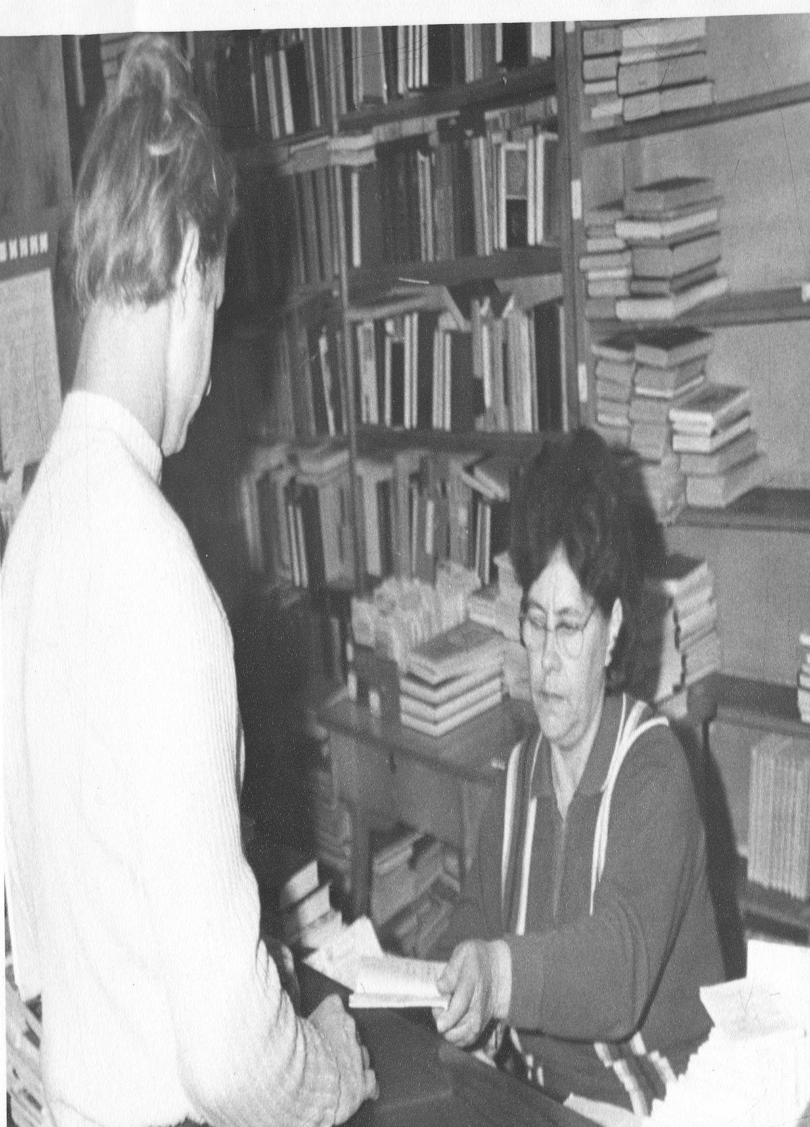  С этим именем связана жизнь…(ко Дню матери) | выставка
20.11 | «Истинно народное искусство вечно»  (к 450-летию со дня рождения Лопе де Вега) | выставка | Отдел городского абонемента
20.11 | День чтения | выставка | Отдел городского абонемента
20.11 | Анатолий Папанов: к 90-летию со дня рождения артиста | выставка | Отдел литературы по искусству

